- Перейдите по ссылке https://registrant.ru/;
- Введите логин и пароль для входа в «Панель управления»;
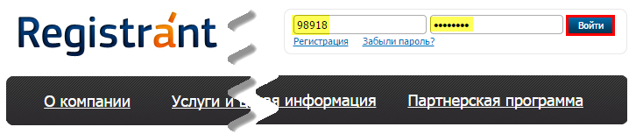
- Перейдите по ссылке «Управление доменами» в разделе «Информация об аккаунте»;
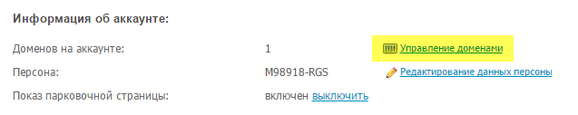
- Нажмите на название домена, который вы хотите подтвердить;
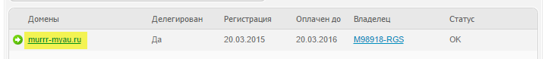
- На открывшейся странице перейдите по ссылке «DNS записи»;
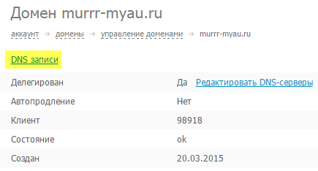
- Нажмите «Добавить dns запись»;
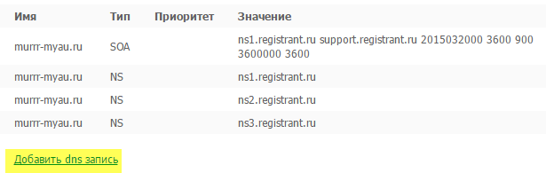
- На открывшейся странице укажите следующие параметры:
  - Имя: m.вашсайт.ru
  - Тип: CNAME
  - Значение: siteАБВГ.moaction.mobi

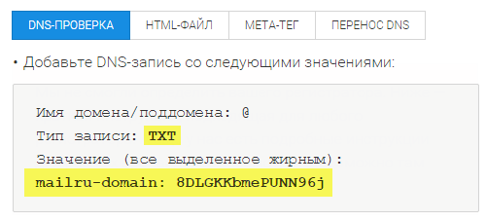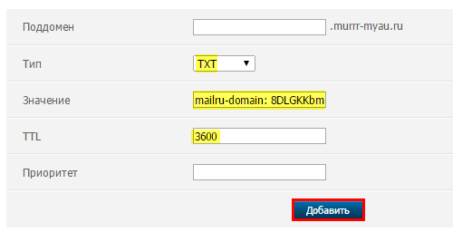
- Нажмите «Добавить»;
- Вернитесь на вкладку «DNS-проверка» на странице подтверждения домена и нажмите «Подтвердить».

